Приложение 37
к Схеме размещения нестационарных торговых объектов
на территории Краснокамского муниципального района
Майское сельское поселение
деревня Заречная

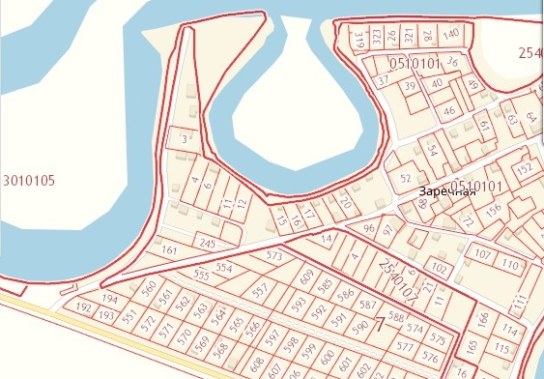
3.32.

